Международная познавательная викторина
«Азбука здоровья»

№ | Вопрос | Ответ
1. | Зима, за окном очень сильный мороз,  А значит, приходит … | А*********
2. | Ноги и мышцы все время в движении -  Это не просто идет человек.  Такие вот быстрые передвижения  Мы называем коротко — ... | Б**
3. | Специальные вещества необходимые для нормальной жизнедеятельности организма человека. | В*******
4. | Разгадай ребус:  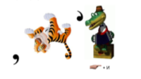 | Г******
5. | Вспомни пословицу:  В здоровом теле, здоровый … | Д**
6. | Чем занимался Шершуля перед завтраком?  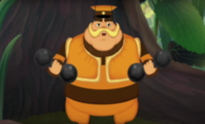 | З******
7. | Разгадай ребус:   | И********
8. | Фруктовый он и сливочный,  На свете всех вкусней!  Он в пластиковых баночках  Для взрослых и детей. | Й*****
9. | Как называется ледовая площадка, где катаются на коньках? | К****
10. | Какой из фруктов содержит большое количество витамина С?  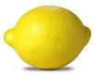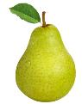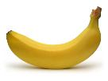 | Л****
11. | Как называют человека, купающегося зимой в проруби? | М***
12. | Продолжи: Кто спортом занимается, тот силы … | Н*********
13. | Продолжи: Стать здоровым ты решил, значит соблюдай … | Р****
14. | Продолжи: Береги платье снову, а здоровье ……. | С******
15. | Что, согласно известному лозунгу, является залогом здоровья? | Ч******

Будьте здоровы!

